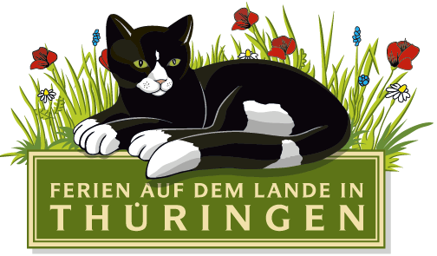
Presseinformation

Erfurt, 05. September 2012

Lust auf’s Land – Bauernhofurlaub und Landurlaub in Thüringen auf den „Grünen Tagen“ in Erfurt

Zu den „Grünen Tagen Thüringen“ vom 07. bis 09. September auf dem Erfurter Messegelände können Sie sich Lust auf´s Land holen.

Informationen und Angebote zum Bauernhofurlaub und Landurlaub in Thüringen hält der gleichnamige Messestand in Halle 1 bereit. Hier präsentiert sich die LAG „Ferien auf dem Lande in Thüringen“ e. V. unter dem Dach des Thüringer Landwirtschaftsministeriums.
Das vielfältige Angebot reicht von Reiturlaub, Bauernhofurlaub für Familien mit Kindern, Wohlfühl-, Aktiv- und Kreativurlaub bis zu speziellen Erlebnis- und Freizeitangeboten.

Zu den Attraktionen am Messestand zählen dieses Mal Töpfern, Glaskugelblasen sowie Kneippen. Rosi Binder-Kagerer aus Drognitz zeigt fröhlich-frische, traditionelle und künstlerische Keramikarbeiten. Vielfältiges Geschirr, witzige Gartenkeramiken und die „Schrägen Vögel“, die seit 20 Jahren als „Lockvogel“ der Töpferei gelten, werden präsentiert.
Neugierige können Helmut Bartholmes von der Glasbläserei „Thüringer Weihnacht“ aus Limbach über die Schulter schauen und staunen, wie Mundgeblasenes in seinen Händen entsteht. Die Vielfalt und Farbenpracht der traditionell hergestellten Schmuckstücke ist riesig. Jeder kann sich inspirieren lassen und Ideen sammeln, wie sein eigener Weihnachtsbaum in ein paar Monaten einzigartig werden kann.

Kneipp-Freunde heißen Britta Lautenschläger vom Berghof in Weckersdorf und Frank Bachmann vom Ferienhof „Alte Försterei“ in Knau herzlich willkommen. Bei einem kalten Armbad wird beispielsweise die wohltuende Wirkung des kalten Wassers demonstriert und der Besucher erhält Informationen zu den fünf Säulen der Kneippschen Gesundheitslehre für eine naturnahe ganzheitliche Erholung und Entspannung.

Wer den Messestand nicht besuchen kann, findet unter www.landsichten-thueringen.de ausführliche Informationen, individuelle buchbare Urlaubsangebote oder kann die aktuellen Kataloge bestellen.

Ansprechpartner für die Presse:
Geschäftsführerin Anke Pannasch
Tel.: 03 61 / 26 25 32 31
E-Mail: thueringen@landsichten.de

Landesarbeitsgemeinschaft
„Ferien auf dem Lande
in Thüringen“ e.V.

Alfred-Hess-Strasse 8 • 99094 Erfurt
Telefon 03 61/ 26 25 32 30
Telefax 03 61/ 26 25 35 03
E-Mail thueringen@landsichten.de
www.landsichten-thueringen.de

